Урок 15. Когда и где используют разговорный стиль?

Предмет: «Русская речь».
Класс: пятый.
Раздел: «Стили речи. Разговорный стиль».
Урок 15. Когда и где используют разговорный стиль?
Дата: «____» ____________ 20 ___ г.
Учитель: Хаматгалеев Э. Р.

Цель урока – познакомиться с основными особенностями разговорного стиля.

Ход урока

- Организационный момент.

  - Приветствие.
  - Проверка списочного состава учащихся.
  - Сообщение темы и цели урока.

- Повторение изученного.

- Приведите примеры звукописи.
- Приведите примеры звукоподражательных слов. Расскажите об их происхождении.

- Проверка домашнего задания.

Заслушивание ответов нескольких учеников на домашнее задание (по выбору учителя).

- Изучение нового материала.

122. Прочитайте текст. Кому, где, в какой обстановке, с какой целью рассказывает мальчик о птицах?

ЧТО ЭТО ЗА ПТИЦЫ?

Сынишка мой пришёл домой и говорит:
- Что за птиц таких я видел, - просто не пойму! Идёшь – все птицы от тебя удирают, разлетаются. А эти и не думают. Плавают у самого берега. Я подхожу – они не только не улетают, даже отплыть подальше не хотят. Кувыркаются головой под воду, как маленькие уточки. Ни минуты не посидят спокойно: кружат жуками по воде. А то в чехарду начнут играть: прыгают друг через друга, перепархивают – и опять на воду садятся.
* Какие признаки птиц отметил мальчик? Назовите их. Можно ли по этим признакам догадаться, кого он видел?

123. Прочитайте, что сообщается о плавунчиках в научной книге. Подумайте, с какой целью написан этот текст.

ПЛАВУНЧИКИ

Плавунчики – мелкие (со скворца или мельче) кулики на невысоких ногах и со сравнительно коротким клювом. На пальцах кожистые перепонки. Наблюдать плавунчиков чаще всего можно на воде, где они плавают, характерно кивая головой.

(«Определитель птиц»)

* Представьте себе: вам надо подготовить сообщение о плавунчиках к уроку природоведения. Какой текст вы используете: из упр. 122 или из упр. 123? Почему?

Стили речи различаются в зависимости от цели высказывания.
Рассказ мальчика о птице – пример разговорного стиля (или разговорной речи); текст «Плавунчики» из «Определителя птиц» - пример книжного стиля (или книжной речи).
Разговорный стиль используют для того, чтобы обменяться сведениями, мыслями или поделиться чувствами с близкими, хорошо знакомыми людьми. Он уместен в домашней или другой неофициальной обстановке, а также в дружеских письмах, посланиях.
В других условиях и с другими целями общения используют книжные стили.
К книжным стилям относятся научный, официально-деловой, публицистический, художественный.

124. Как-то в беседе с ребятами таксист поведал о забавном случае. Рассказ этот был записан на магнитофон, затем напечатан в «Пионерской правде». Прочитайте его.

ОДНАЖДЫ НОЧЬЮ…

Представьте себе. Сижу за рулём «Волги». Ночь. Скорость – 70. Вокруг – ни души. Уверен, что в машине я один. И вдруг чувствую: на плечо мне опустилась рука…
Я резко повернулся, чтобы защититься!.. Но… защищаться было не от кого. Точнее – незачем: на плече у меня сидел… котёнок. Видимо, его оставил кто-то из пассажиров. Я пожалел малыша и отвёз его к себе домой.

- К какому стилю речи вы отнесёте этот текст? Свой ответ обоснуйте.
- Перескажите текст.
- Напишите краткое изложение текста от 3-го лица.

125. Прочитайте отрывок из письма пятиклассницы.

…Я хочу тебе рассказать, Валюша, об одном происшествии.
Ходили мы за грибами. Я набрала полную корзину и поставила её под дерево. Только наклонилась, чтоб маслёнок срезать, глядь: к моей корзине белка скачет! Подскочила, боровичок схватила – и на дерево! Забралась высоко-высоко, почти на самую макушку. Держит мой грибок и смотрит на меня. Да так лукаво! Вот хитрюга!

- Докажите, что стиль письма – разговорный.
- Подумайте, почему гриб боровик получил такое название. Напишите об этом.

126. 1. Приходилось ли вам прислушиваться к разговорной речи окружающих? Не заметили ли вы, какие предложения в ней преобладают: простые, кроткие или сложные, длинные?
2. Не можете ли вы назвать слова, которые, по вашим наблюдениям, характерны для разговорного стиля (например, братишка, домище, пальтишко, глазёнки, гурьба, ватага и др.)?
3. Найдите примеры таких слов в письме девочки (см. упр. 125).

127. Прочитайте текст. Укажите слова и предложения, характерные для разговорного стиля.

ДВОЕ НА ОДНОГО

Вышел я на поляну… и ахнул от удивления. На краю поляны два ежа боролись с огромным боровиком. Хотели его повалить, но гриб не сдавался! Вот здорово! Молодец, боровик!

(Гена К.)

128. Вспомните, что такое диалог. Найдите в книгах, которые вы сейчас читаете, примеры диалога. Подумайте, почему он характерен для разговорного стиля речи.

129. Обратитесь к собеседнику с просьбой, советом, предложением, вопросом, учитывая приведённые ответы. Запишите получившиеся диалоги, прочитайте их в лицах.

- - …
- Конечно, помогу! О чём разговор?!
- - …
- Спасибо! Обязательно прочитаю!
- - …
- С удовольствием!
- - …
Сегодня, к сожалению, не могу… Никак!
- - …
В Сочи.
- …
- Конечно, видел! Купался в нём!

130. I. Рассмотрите рисунок. Составьте по нему диалог.
Подумайте, из какого упражнения можно взять диалог к этому рисунку.
II. Составьте и запишите диалог «Разговор по телефону» на одну из следующих тем: «Спортивные соревнования»; «Новый фильм». Можете предложить свою тему диалога.

131. Вспомните, к какому упражнению данного раздела относится этот рисунок.

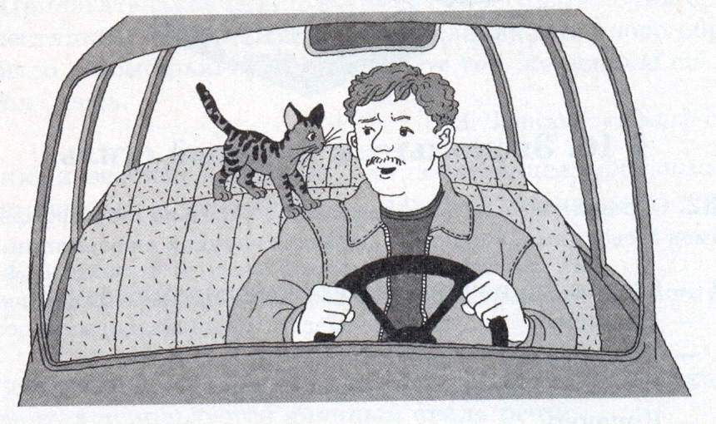

  - Найдите в тексте предложения, которые иллюстрируют данный рисунок. Прочитайте их.
  - Сочините по этому рисунку диалог (беседу шофёра с котёнком).

- Итог урока.

Выводы

- Разговорный стиль используют для того, чтобы обменяться сведениями, мыслями или поделиться чувствами с близкими, хорошо знакомыми людьми.
Вопросы и задания самоконтроля

- В каких случаях используется разговорный стиль?
- Что такое диалог?

- Окончание урока.

- Домашнее задание. Сочинить по рисунку диалог (беседу шофёра с котёнком) (упр. 131, с 77).
- Выставление и комментирование оценок.

